EHBO koffer
Mext

1 Roestvrije veiligheidsspelden (0090.040) 5
2 Verbandklemmetjes (0090.050) 6
3 Zakje Nitril handschoenen (0160.027) 7
4 Puntig pincet Feilchenfeld (0090.068) 8
5 Ambulanciersschaar (Eerstehulpschaar) (5090.031) 9
6 Driehoeksverband (0010.071) 10
7 Reanimatieset (0150.010) 11
8 Isothermdeken (0080.020) 12
9 Oogspoelmiddel - Ycla Spray (0070.020) 13
10 Bloodstop m.doc (0140.010) 14
11 Ontsmettingsspray Hylo (0050.010) 15
12 Hechtpleister zijde (0020.052) 16
13 Wondpleister (0020.040) 17
14 Pleister lange kleefstrip Elwo blauw (0020.035) 18
15 Kompres klein (0030.011) 19
16 Kompres groot (0030.012) 20
17 Niet-inklevend kompres (0030.021) 21
18 Wondsnelverband 6x8 cm (0030.040) 22
19 Snelverband gerold 8x10 cm (0030.031/20) 23
20 Ideaalzwachtel (0010.092) 24
21 Elastische zwachtel (0010.062) 25

1 Roestvrije veiligheidsspelden (0090.040)
- 1 set
2 Verbandklemmetjes (0090.050)
- 4 stuks
3 Zakje Nitril handschoenen (0160.027)
- 1 paar
4 Puntig pincet Feilchenfeld (0090.068)
- 1 stuk
5 Ambulanciersschaar (Eerstehulpschaar) (5090.031)
- 1 stuk
6 Driehoeksverband (0010.071)
- 1 stuk
7 Reanimatieset (0150.010)
- 1 stuk
8 Isothermdeken (0080.020)
- 1 stuk
9 Oogspoelmiddel - Ycla Spray (0070.020)
- 1 stuk
10 Bloodstop m.doc (0140.010)
- 1 stuk
11 Ontsmettingsspray Hylo (0050.010)
- 1 stuk
12 Hechtpleister zijde (0020.052)
- 1 stuk
13 Wondpleister (0020.040)
- 1 stuk
14 Pleister lange kleefstrip Elwo blauw (0020.035)
- 4 stuks
15 Kompres klein (0030.011)
- 5 stuks
16 Kompres groot (0030.012)
- 5 stuks

17 Niet-inklevend kompres (0030.021)
- 5 stuks
18 Wondsnelverband 6x8 cm (0030.040)
- 2 stuks
19 Snelverband gerold 8x10 cm (0030.031/20)
- 3 stuks
20 Ideaalzwachtel (0010.092)
- 1 stuk
21 Elastische zwachtel (0010.062)
- 2 stuks

Roestvrije veiligheidsspelden (0090.040)

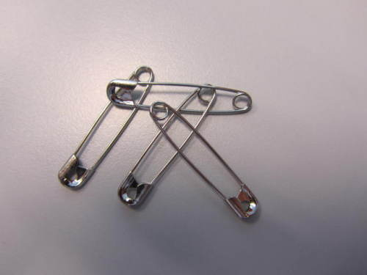

De roestvrije veiligheidsspelden zijn het klassieke fixatiemiddel voor allerhande zwachtels.

Verbandklemmetjes (0090.050)

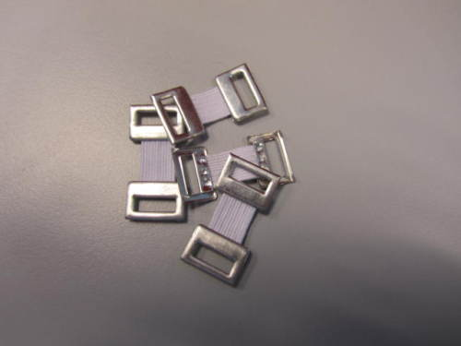

Zakje Nitril handschoenen (0160.027)

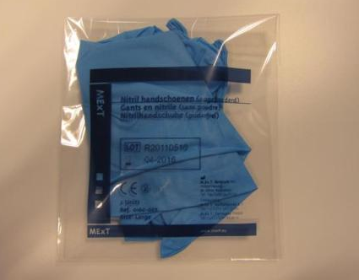

Puntig pincet Feilchenfeld (0090.068)

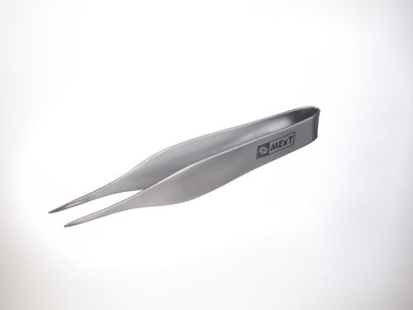

Het puntig pincet Feilchenfeld kan veelzijdig gebruikt worden: aanbrengen en verwijderen van kompressen op wonden, verwijderen van splinters, teken ...

Ambulanciersschaar (Eerstehulpschaar) (5090.031)

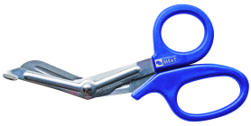

De ambulanciersschaar is speciaal ontwikkeld om zwachtels, kleef- en wondpleisters op maat te knippen. Ook geschikt om een autogordel door te knippen.

Driehoeksverband (0010.071)

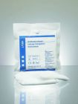

Het driehoeksverband wordt vooral gebruikt ter ondersteuning van een gebroken of verstuikte arm, pols, vinger ... Het wordt ook gewoon gebruikt als draagdoek voor de arm of als doekverband voor de hand, elleboog, knie of voet. Voorts wordt het ook aangewend als drukverband bij slagaderlijke bloedingen

Reanimatieset (0150.010)

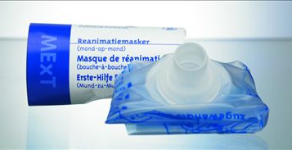

De MExT reanimatieset maakt veilig en efficiënt reanimeren mogelijk. De kans op besmetting en infecties wordt tot een minimum beperkt.

Extra:
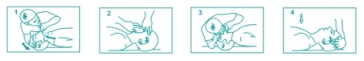
Pas enkel reanimatie toe indien je een opleiding hiertoe volgde.

Isothermdeken (0080.020)

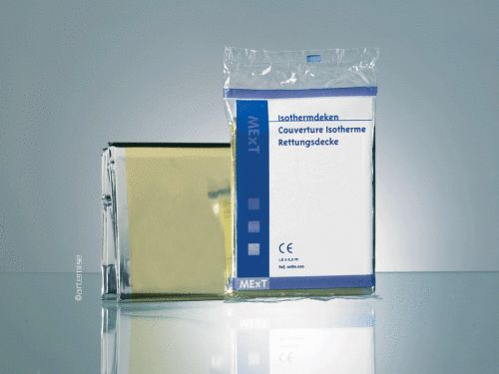

Het isothermdeken isoleert slachtoffers in afwachting van verdere hulpverlening. Die isolatie gebeurt zowel tegen de koude als tegen de warmte.

Oogspoelmiddel - Ycla Spray (0070.020)

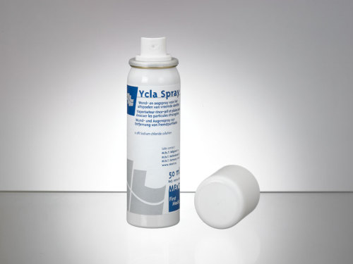

Ycla Spray is een zachte en doeltreffende zoutoplossing (0.9% Natriumchloride) als eerste hulp bij stofjes in de ogen en bij kleine snij- en schaafwonden

Extra:
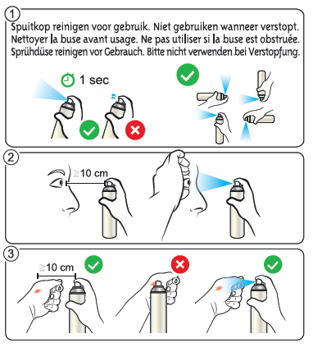
- Spraykop reinigen voor gebruik door kort in de lucht te sprayen
- Sprayen vanop 10 cm afstand van het oog / de wonde
- De spray kan gebruikt worden vanuit elke gewenste hoek
- Direct contact met het oog / de wonde vermijden

Bloodstop m.doc (0140.010)

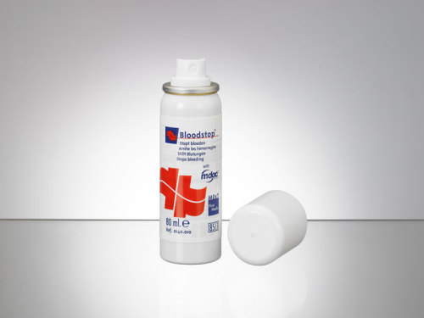

Bloodstop zorgt voor het snelle en efficiënte stelpen van oppervlakkige bloedingen. Bloodstop bevat het fijne, absorberende poeder m.doc, dat overtollig bloed omzet in een zacht gelkorstje.

Extra:
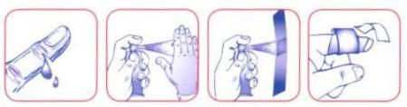
- De spuitbus altijd verticaal houden en goed schudden. Verticaal sprayen vanop een afstand van 10-15 cm.
- Overvloedig en rechtstreeks op de wonde spuiten. Wanneer het bloeden stopt: restpoeder verwijderen en pleister of verband aanbrengen.
- Of overvloedig op het verband of de pleister spuiten. Vervolgens pleister of verband op de wonde aanbrengen.

Ontsmettingsspray Hylo (0050.010)

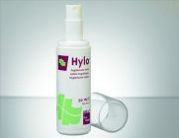

Hylo is een krachtige, kleurloze, reinigende spray met lange houdbaarheidsdatum.

Extra:
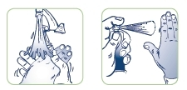
- Een breed werkingsspectrum: bacteriën, schimmels, algen en slijmorganismen.
- Kleurloze oplossing. Er worden geen vlekken gemaakt op kledij en de wondevolutie is gemakkelijk te volgen.
- Licht prikkend.

Hechtpleister zijde (0020.052)



De hypoallergene, zijden hechtpleister wordt gebruikt om verbanden te fixeren. Deze hechtpleister is met de hand afscheurbaar en ondoorgankelijk voor water.

Wondpleister (0020.040)

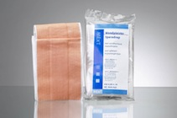

Klassieke wondpleister voor alledaagse verwondingen.

Pleister lange kleefstrip Elwo blauw (0020.035)

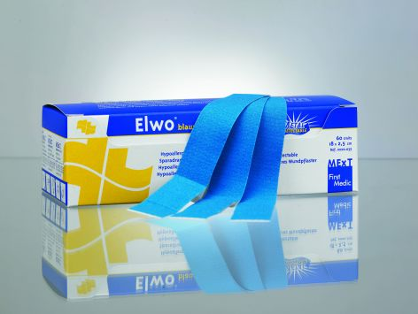

De blauwe Elwo is bestand tegen water, vet en olie. Zijn lange kleefstrip zorgt ervoor dat deze metaaldetectiepleister als gegoten zit rond elke knokkel en vingertop.

Extra:
- De wond goed ontsmetten.
- De korte beschermingsstrip verwijderen.
- De korte kleefstrip aanbrengen zoals een klassieke pleister.
- De lange beschermingsstrip langzaam verwijderen.
- De lange kleefstrip spiraalsgewijs vastkleven waardoor de kans op vervuiling van de wond geminimaliseerd wordt.

Kompres klein (0030.011)

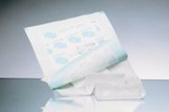

Kompres groot (0030.012)

Niet-inklevend kompres (0030.021)

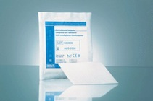

Het niet-inklevend kompres is een beschermingskompres met hoog absorptievermogen dat niet kleeft in de wonde.

Wondsnelverband 6x8 cm (0030.040)

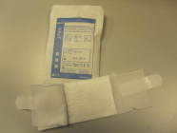

Het wondsnelverband bestaat uit een vochtopnemend niet-verklevend wondkussen met aan de ene zijde een lange elastische zwachtel van ongeveer 50cm lang en aan de andere zijde een hechtpleister met een harde strip. Het wondsnelverband is ready made (zigzag) gevouwen.

Snelverband gerold 8x10 cm (0030.031/20)

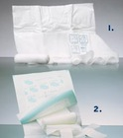

Het snelverband gerold is een beschermend windsel met een absorberend kompres. Het zorgt voor een efficiënte bescherming en fixatie van verwondingen aan de vinger, de hand, het been of de voet.
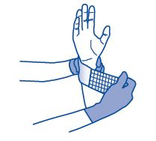

Ideaalzwachtel (0010.092)

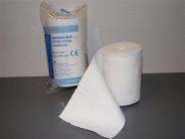

De ideaalzwachtel is een stevig ondersteunings- en fixatieverband dat voor verschillende toepassingen gebruikt kan worden. De ideaalzwachtel kreukt niet, is luchtdoorlatend en bijzonder huidvriendelijk.

Elastische zwachtel (0010.062)

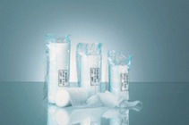

De elastische zwachtel blijft dankzij zijn rekbaarheid betrouwbaar zitten. Hij absorbeert goed bloed en zweet.

